“Het regenworm dagboek” – een idee, overgenomen van de website
https://www.waldorf-ideen-pool.de/

Om dit belangrijke, maar weinig opgemerkte dier echt te leren kennen, hebben we naast de 4 weken durende dierkundeperiode aan het einde van het schooljaar nog eens 2 weken met de klas aan dit onderwerp gewerkt.

Bijna niemand zal zeggen dat de regenworm zijn favoriete dier is. Hij is niet mooi, heeft geen hoog aaibaarheidsgehalte, kan niet rennen of blaffen - hij kan zichzelf niet eens verdedigen. En toch doet het ongemerkt zulk oneindig waardevol werk voor onze bodem.
Dit kan een innerlijk beeld worden voor al die kinderen die geen speciale talenten hebben.
Gedurende deze twee weken waren onze regenwormen niet zo actief dat we dagelijkse veranderingen konden opmerken. Maar kijk zelf wat de kinderen deden en leerden.

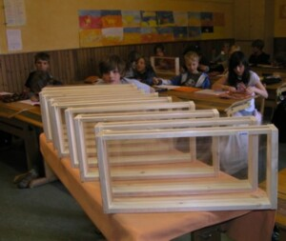
Foto: de regenworm-bakken staan gereed op gevuld te worden met aarde

Het Regenworm-dagboek van Sophie
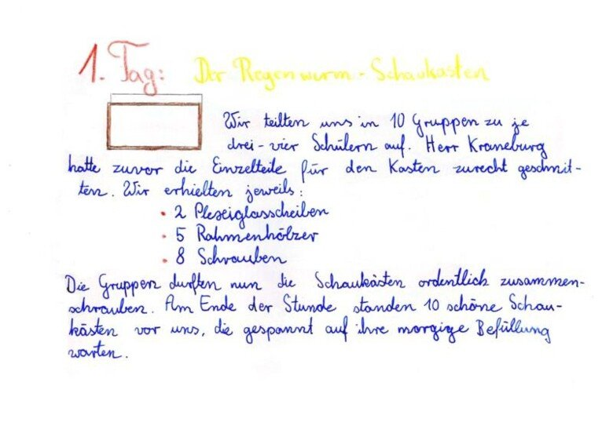
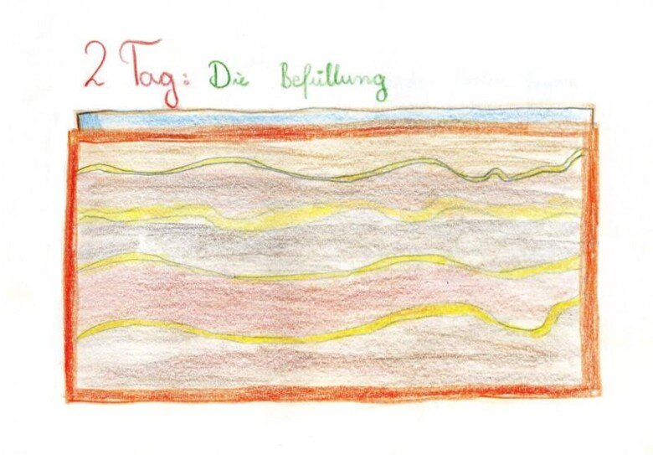
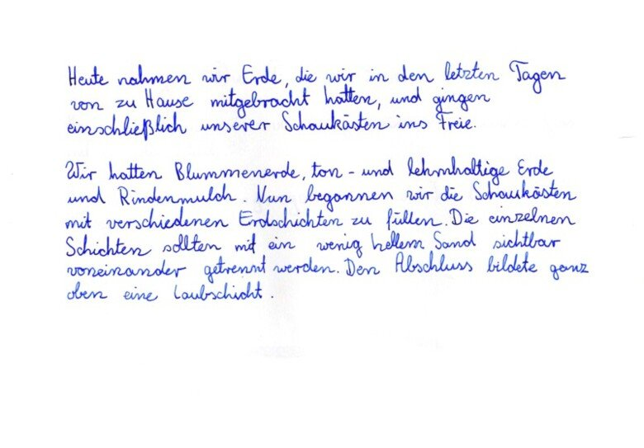
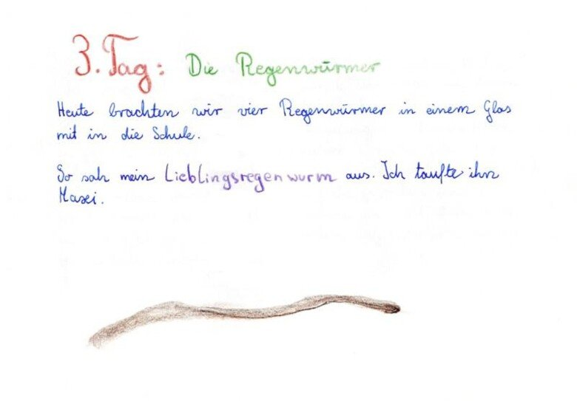
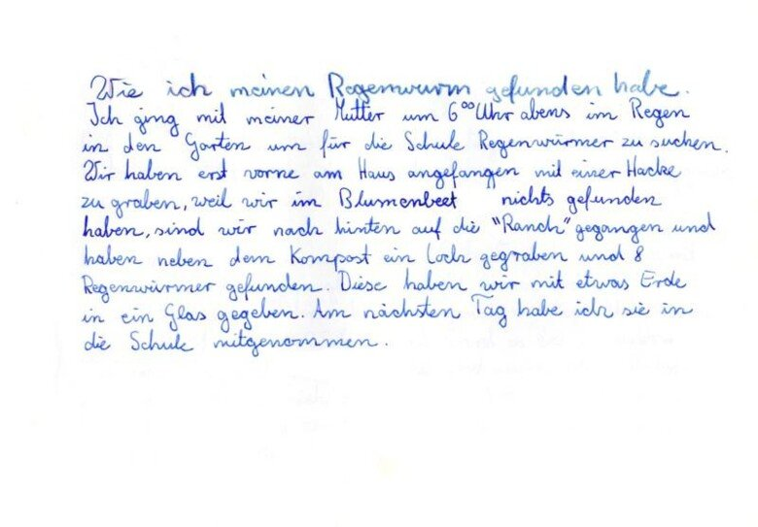
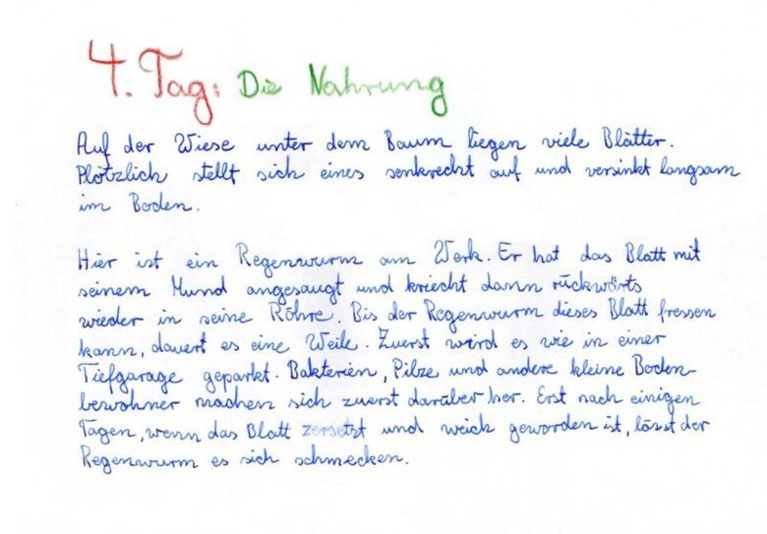
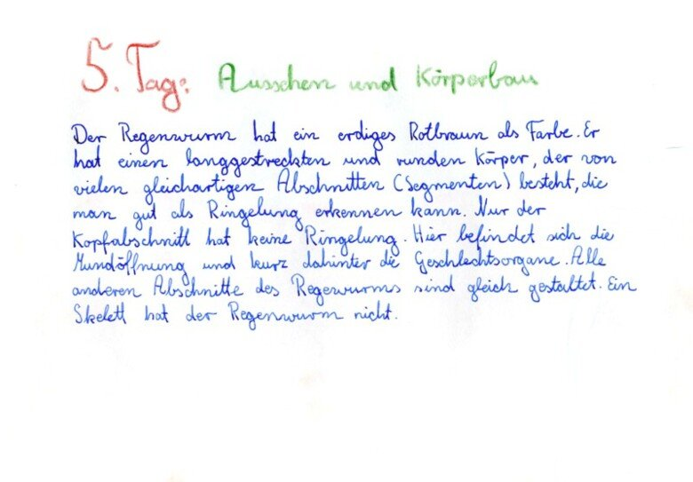
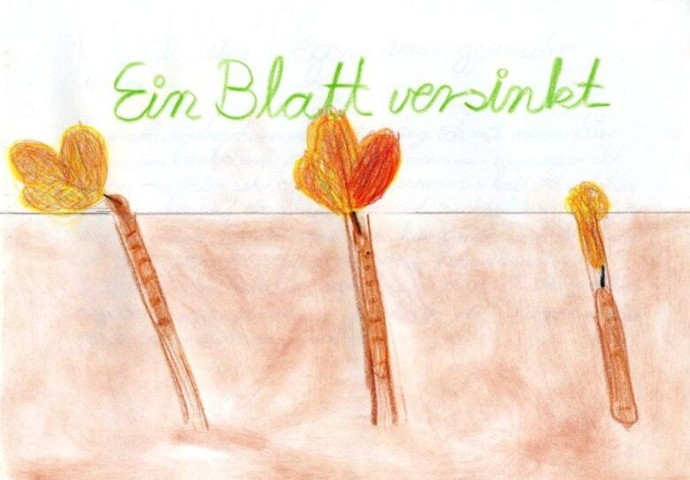
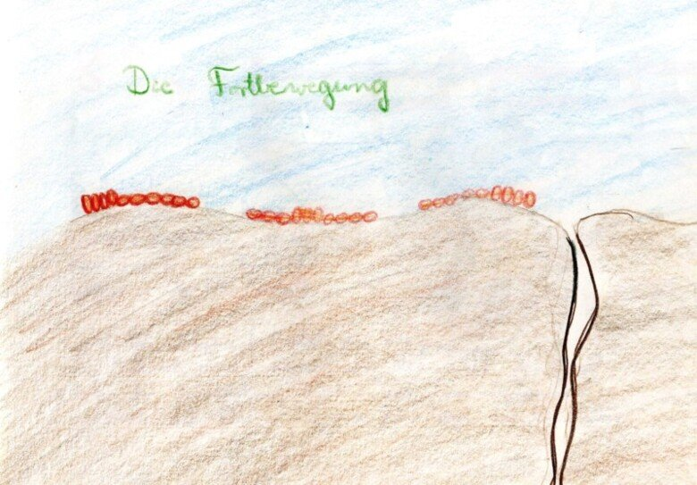
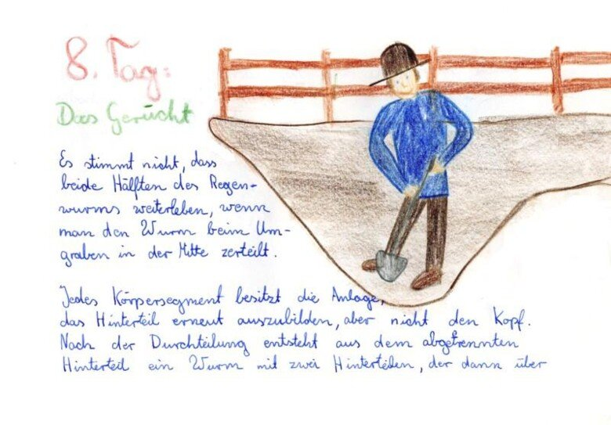
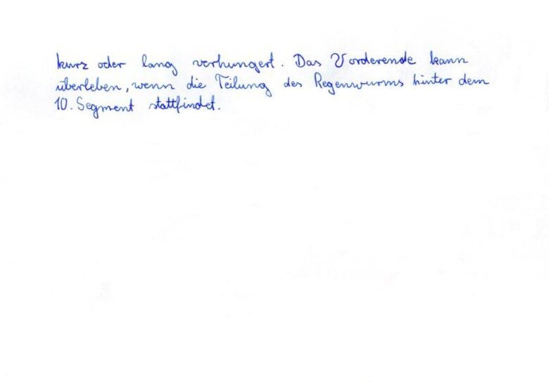
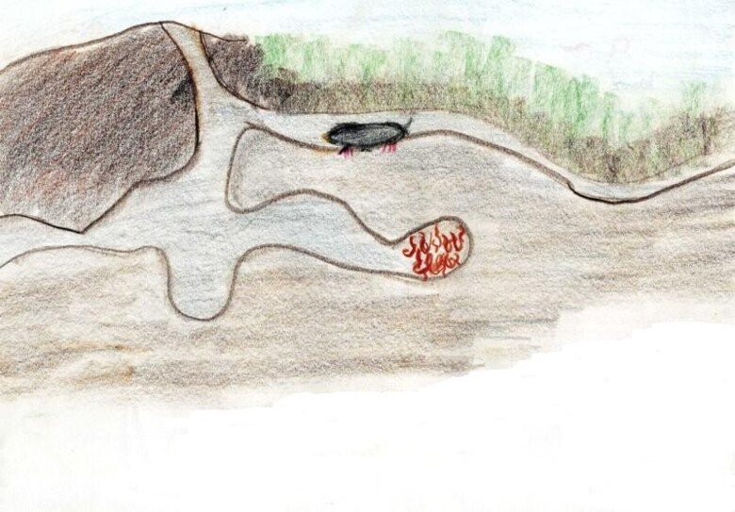
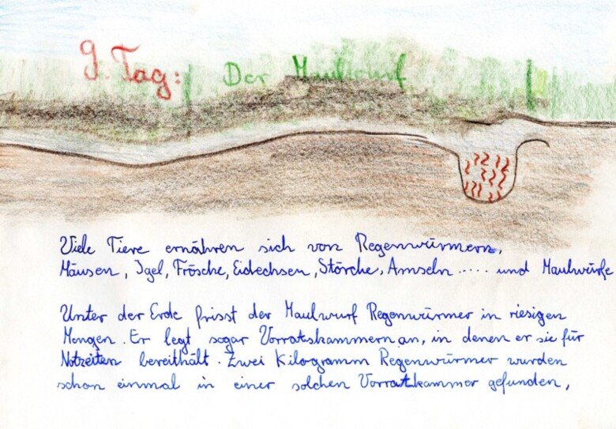
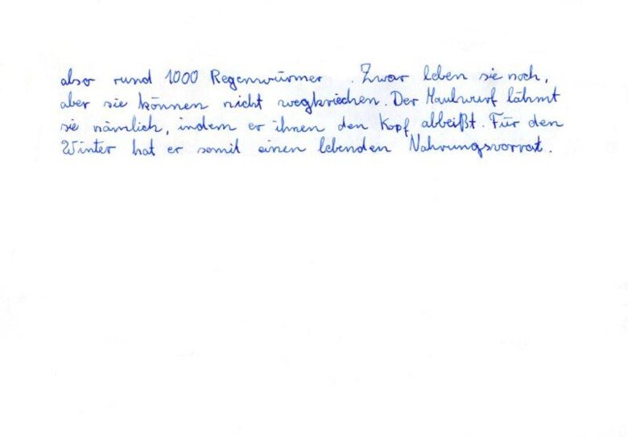
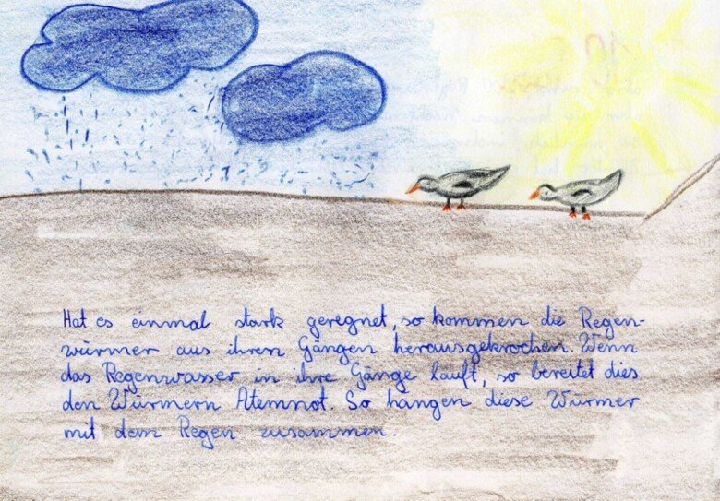
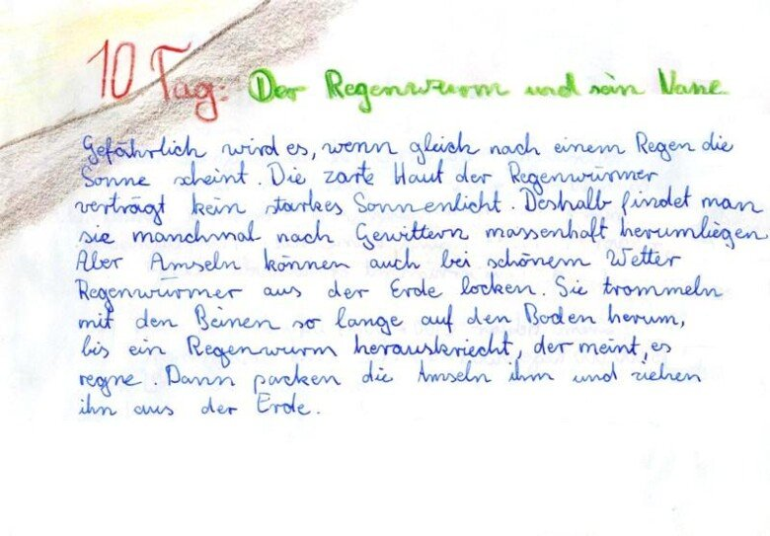
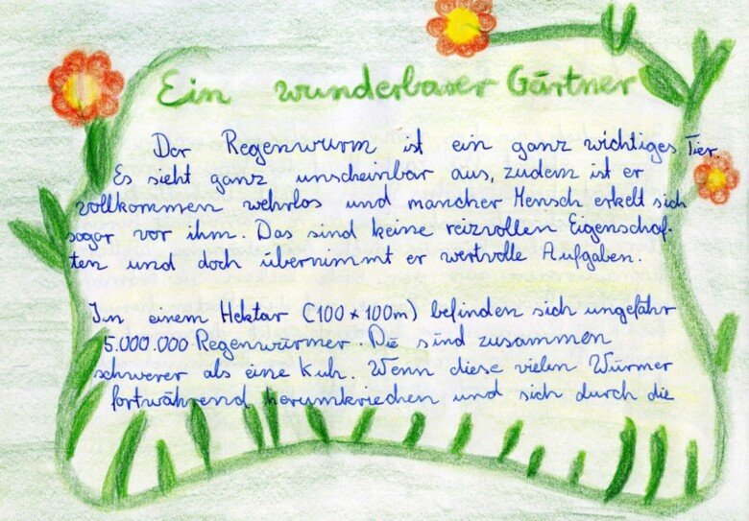
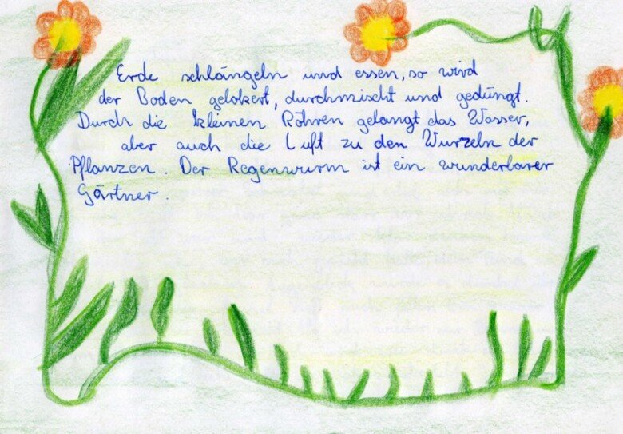
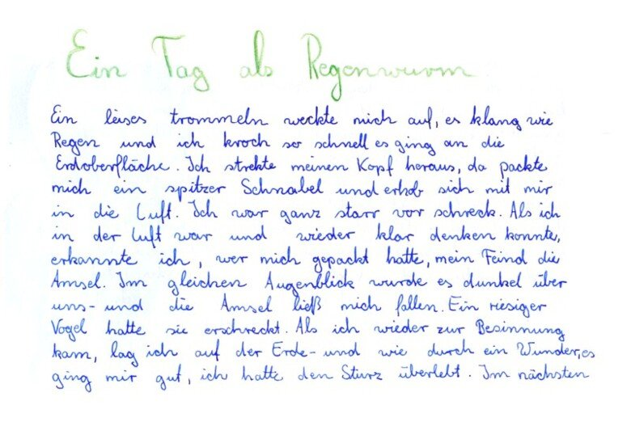
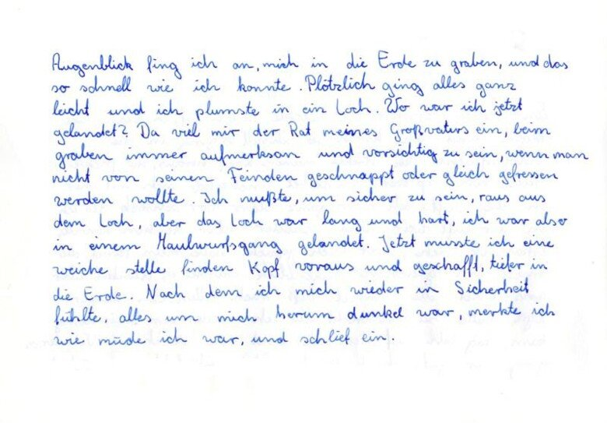
0-0-0-0-0

